Обход территории: взаимодействие с жителями
03.03.2025
Сегодня в нашем районе прошла встреча главы управы Бекниязова М.А. с жителями по адресу: ул. Адмирала Лазарева, д. 63, к. 1, 2, 3. В мероприятии также приняли участие заместитель главы управы Аляев И.И., представители ГБУ "Жилищник района Южное Бутово", общественные советники, молодёжная палата , а также муниципальный депутат Гесслер Д.М.

На встрече обсуждались вопросы:

Работа управляющей компании – жители высказали свои замечания и предложения.
Санитарное содержание дворовой территории – было акцентировано внимание на улучшение качества уборки.
Платные парковки и установка шлагбаумов – жителям был разъяснен алгоритм установки шлагбаумов на дворовых территориях.
Замена контейнерных площадок – жители домов 63, корп. 1, 2, 3 по улице Адмирала Лазарева обратились с просьбой о замене контейнеров для мусора.

Также, в рамках обхода территории, глава управы посетил спортивный кластер, по адресу: аллея Витте д. 6, корп. 1, где провел оценку состояния спортивной площадки и её содержания в зимний период. Жители поделились своими пожеланиями по улучшению спортивной инфраструктуры кластера.

Все предложения от жителей были учтены и взяты на контроль.

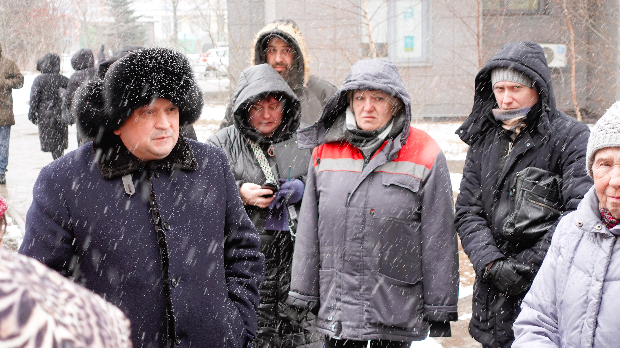
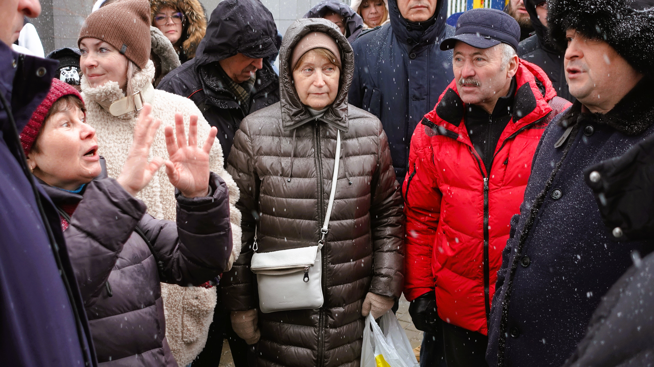

Адрес страницы: http://ubutovo.mos.ru/events/detail/12837532.html
Управа района Южное Бутово города Москвы

